

软件需求分析规格说明书
（ 14 / 15 学年 第 二 学期）

项目名称 | 手机虚拟试衣APP
制作小组 | 6701小组
小组成员 | 郑陈雪、钱帅婕、高竹君、董艳茹
指导单位 | 计算机学院软件工程系
指导教师 | 陈云芳

目录
1引言 1
1.1编写目的 1
1.2背景 1
1.3定义 1
1.4参考资料 2
2任务概述 2
2.1目标 2
2.2用户的特点 2
2.3假定和约束 2
3需求规定 2
3.1对功能的规定 2
3.2对性能的规定 3
3.2.1精度 3
3.2.2时间特性要求 3
3.2.3灵活性 3
3.3输人输出要求 3
3.4数据管理能力要求 4
3.5故障处理要求 4
3.6其他专门要求 4
4运行环境规定 5
4.1设备 5
4.2支持软件 5
4.3接口 5
4.4控制 5
5设计概念图 6
5.1手机虚拟试衣UML图 6
5.2手机虚拟试衣UI图 7

1引言

1.1编写目的
随着手机软件的不断发展更新，越来越多的购物软件被研发出来，但当我们在这些软件上要购买衣服或裤子时，就会纠结买什么码数。因为不同的款式、厂商生产出来的衣物码数有一点的差距，这时我们就需要一种手机软件——手机虚拟试衣。

1.2背景
手机淘宝的使用已经相当普遍，《手机虚拟试衣APP》是在《网站开发项目教程》课程下提出的实习项目，希望通过《手机虚拟试衣APP》电子商务网站的设计开发，提高自己的网站编程能力。该项目是以Asp.net为基础的Windows环境为平台开发的。
- 建议开发项目的名称：
《手机虚拟试衣APP》
- 本项目的任务提出者：
南京邮电大学通达学院计算机学院
- 本项目的任务开发者：
南京邮电大学通达学院计算机学院
- 本项目的用户：
手机淘宝购物顾客
- 实现该软件的计算中心或计算机网络：
Windows环境
- 该软件系统同其他系统或其他机构的基本的相互来往关系：
服务器环境：
操作系统：支持Windows2000以及后继的Windows服务器版操作系统。
数据库：系统支持常见的数据库，对目前的应用采用MSsql2005。
应用服务器：系统支持IIS，其他应用服务器未经过验证；
Framework 2.0；

1.3定义
关键词：虚拟服装；虚拟试衣；人体建模；服装建模；人体交互
Key Words:Virtual clothing;Virtual tries the clothes;Human body modeling;
Clothing modeling;Human-computer interaction

1.4参考资料
[1] 周伯生.《软件开发过程》.机械工业出版社，2002年1月
[2]Shari Lawrence Pfleeger.《软件工程-理论与实践》.高等教育出版社，2001,6
[3]MeilirPage-Jone《UML面向对象设计基础》.人民邮电出版社，2001,4

2任务概述

2.1目标
该项目旨在构建一个在线买卖商品的电子商务平台。任何人可以通过一部手机连接到因特网登录该平台，通过此平台的网上商品展示和检索自己所需要的基本信息，并且可以通过虚拟试衣选取自己需要的产品。

2.2用户的特点
本软件的用户方操作人员水平不一。维护人员具有专业计算机水平。对软件的操作人员要进行专业的培训，不然对软件的功能和操作都不了解的话，很难及时满足用户的需求。

2.3假定和约束
建设开发软件运行的最短寿命：四个月
进行显然方案选择比较的期限：暂时不考虑
经费来源和使用限制:暂时不考虑
法律和政策方面的限制：暂时不考虑
硬件、软件、运行环境和开发环境的条件和限制：在Windows下使用

3需求规定

3.1对功能的规定
用列表的方式（例如IPO表即输入、处理、输出表的形式），逐项定量和定性地叙述对软件所提出的功能要求，说明输入什么量、经怎样的处理、得到什么输出，说明软件应支持的终端数和应支持的并行操作的用户数。

3.2对性能的规定

3.2.1精度
在进行向数据库文件提取数据时，要求数据记录定位准确，在往数据库文件数组中添加数时，要求输入数准确。

3.2.2时间特性要求
1.响应时间：响应时间应在人的感觉和视觉事件范围内
2.更新处理时间：由系统运行状态来决定
3.数据的转换和传送时间：能够在10秒钟内完成
4.解题时间：一周

3.2.3灵活性
当需求发生某些变化时，手机网上购物系统软件操作方式、数据结构、运行环境基本不会发生变化，变化只是将对应的数据库文件内的记录改变，或将过滤条件改变即可。

3.3输人输出要求
输入数据
鼠标对按钮的点击
查询方式、查询关键字；
新建的订单编号，服务桌号，数据的选择；
数据之间的查询，订单的查询，历史记录的查询，价格的查询；
备份数据恢复所需的数据备份文件；
物流定单的定单编号输入，送货地点的数据要求，送货日期的选择；
送货清单的内容，以及窗体中的按钮点击；
预定定单的内容；
送货服务中定单里所要填入的数据；
用户登陆时所要输入的用户名和密码；

输出数据
结帐时结帐清单里找零的数目；
查询时所显示的数据；
新建帐单编号后出现的显示数据；
买家买东西时“您所点购买的物品”框里显示的物品的名称；
出错时出现的报错框，提示信息框；
应付金额的数据；
数据备份输出的数据备份文件；

3.4数据管理能力要求
说明需要管理的文卷和记录的个数、表和文卷的大小规模，要按可预见的增长对数据及其分量的存储要求作出估算。

3.5故障处理要求
列出可能的软件、硬件故障以及对各项性能而言所产生的后果和对故障处理的要求。

3.6其他专门要求

用户需求：使用用户的语言，而非技术的语言界面清晰明了有清楚的错误提示让用户知道自己当前的位置，使其做出下一步行动的决定完善视觉的清晰度条理清晰；图片、文字的布局和隐喻不要让用户去猜。

4运行环境规定

4.1设备

服务器环境：

处理器：Xeon 2.8G或3.0G，基本能满足200-300并发用户访问要求

内存：4G，内存2G时即可达到200－300用户并发访问要求，按照常规配置方法,系统物理内存应保持20％空余，再考虑Windows系统自身所占有的内存，系统内存3G时即可满足其业务要求，考虑以后扩充，4G内存是比较好的选择。

硬盘：系统运行需要保存扫描件图片信息在本服务器硬盘中，配置硬盘容量不小于500G，但文件保存于本机器将会影响系统性能。

网卡：百兆或千兆，由网路决定。

客户机环境：

处理器：PIV 2.0G以上
- 内存：建议配置256M,最低配置128M
- 网络：电信专用宽带网

4.2支持软件
1.操作系统：Windows2000\XP\2003
2.编译（或汇编）程序：Microsoft Visual Studio 2005.net
3.测试支持软件：LoadRunner
4.浏览器：IE5.0以上，显示器采用1024*768显示模式

4.3接口
部署于UIDesigner+Visual_Paradigm服务器上。网站运行于Windows操作系统，能在各个平台上正确显示，支持各个主流浏览器。

4.4控制
UIDesigner+Visual_Paradigm相结合，模拟手机客户端试衣。

5设计概念图

5.1手机虚拟试衣UML图
1、管理员有管理整个软件的能力，管理者用户登录、性别管理、服装管理等方面。
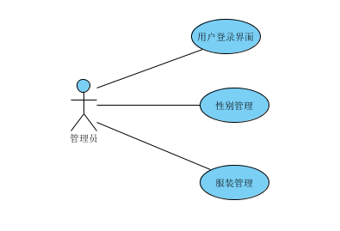
图1：管理员用例图

2、用户注册登陆后可以填写本身的相关信息，例如性别、身高、体重等之后选择衣服进行试穿。
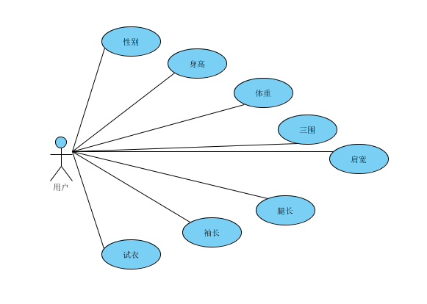图2：用户用例图
3、用户序列图反应的是用户注册过程中需要一步步填写的信息，输入相关信息后，数据返回给用户并保存。
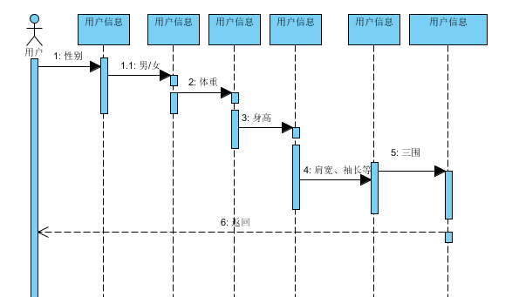
图3：用户序列图

5.2手机虚拟试衣UI图
- 需要输入信息，若没输入则需跳出“输入您的信息”提示框。
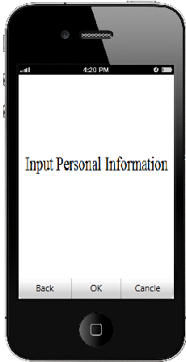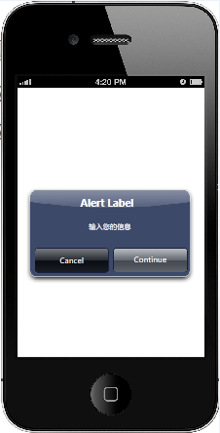
- 用户注册，填写信息身高、体重、三围、肩宽、袖长、裤长等相关信息，再选择性别。
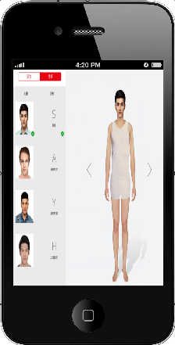
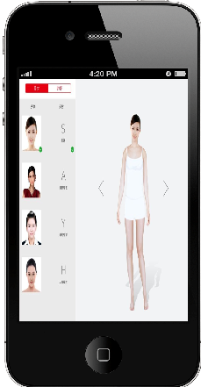
3、选择性别男后，挑选自己喜欢的服装床上，类似效果如下。
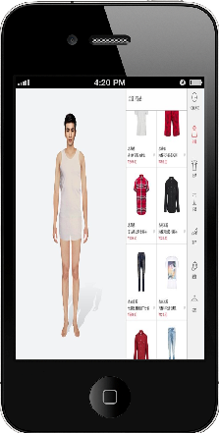
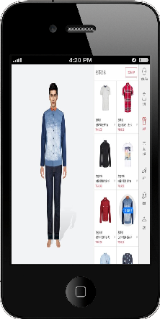
- 选择性别女，挑选喜欢的服装，点击床上选择的衣服，类似效果如下。
